Adresse github du site :

https://shaolinspirit76.github.io/KungFu.ThieuLam.Montivilliers/

http://kungfu.montivilliers.free.fr/

Lien du serveur local pour le php :

http://projetpro/

Idées des fonctionnalités du site :

- Possibilité de se loguer en tant qu’utilisateur (⇒ inscription) : action sur le calendrier dynamique (possibilité d’indiquer une absence à un cours, de s’inscrire à des événements), possibilité de commenter un article.

- Possibilité de se loguer en tant qu’administrateur : action sur le calendrier (ajouter un événement), action sur le site (ajouter un article dans une page), gérer le stock de la boutique (rentrer un nouveau stock, rentrer un nouvel article)

- Un panier présentant le stock de l’école (baume du tigre, armes, tenues, plum foot…) avec possibilité de les réserver pour les utilisateurs connectés.

- Le calendrier (affiche automatiquement la semaine en cours, avec possibilité de visualiser le reste de l’année) réaffiche via une boucle les créneaux des différents cours, toujours en fonction des vacances et jours fériés + les événements liés à l’école.

- Les autres pages présentent l’école et ses différentes activités (sous-menus pour naviguer parmi les articles, postés chronologiquement), voire des liens pour accompagner la pratique des élèves (conseils, liens vers les autres écoles du cercle).

- Le formulaire d’inscription contiendra toutes les informations dont le maître de l’école a besoin pour accepter un nouvel élève. Afin que les inscriptions ne soient possibles que pour des élèves de l’école, il n’y aura pas de validation automatique mais une validation de l’administrateur, suite à quoi l’utilisateur recevra un mail automatique de validation.

- Une page (au bout de la navbar et/ou footer) « notre cercle » : affichage automatique (dès inscription validée) sous forme de card, avec photo et grade, en respectant la hiérarchie de l’école et les catégories de cours.

- Une fois logué, un onglet (paramètres ou mon compte) permettra de modifier ses données :
- Identifiant
- Mot de passe
- Tél / Mail
- Adresse
- Elève et/ou prof

Ou de les compléter (voir formulaire correspondant au statut) :
- Infos prof et/ou infos élève

- Lien vers un formulaire de contact (envoyé vers l’administrateur)

- Les sous-menus : latéraux, ils permettrons d’afficher les articles selon les années choisies (ordre chronologique), uniquement pour les pages disciplines.

- Ajouter une barre de recherche pour chercher un article en particulier dans les archives du site par mot-clés (apparition des résultats par chronologie du plus récent au plus ancien). Présente sur les pages disciplines.

- Optionnel : créer un messagerie instantanée interne.

- Pour la sécurité : à mettre en bas du formulaire d’inscription : « je certifie sur l’honneur l’exactitude des renseignements que j’ai fourni... » + un captcha qui fera apparaître le bouton valider/envoyer.

Les formulaires :

1) Formulaire d’inscription :
- Nom
- Prénom
- Date de naissance
- Tél
- Mail
- Statut (Elève et/ou prof)
- Image de profil à uploader
- login
- mot de passe
⇒ Les champs seront requis (toujours soumis aux regex) mais modifiables automatiquement par l’utilisateur, dès lors que son inscription aura été validée par l’administrateur.

2) Formulaire pour renseigner son statut (les deux sont possibles, en fonction du statut renseigné) :
⇒ Si prof : cours, grade (select)
⇒ Si élève : cours (1 ou plusieurs) année, ceinture
- Choix d’un identifiant
- Choix d’un mot de passe

3) Formulaire de login :
- Identifiant
- Mot de passe

4) Formulaire pour rentrer un événement (admin) :
- type de l’événement
- date (+ heures)
- utilisateurs max
- description (lieu, etc...)

5) Formulaire pour rentrer un article (admin) :
- nom
- photo
- quantité
- description
- prix

6) Formulaire de contact :

Conception de la base de données :

Il y aura 7 tables (+2 intermédiaires) contenant les colonnes suivantes :

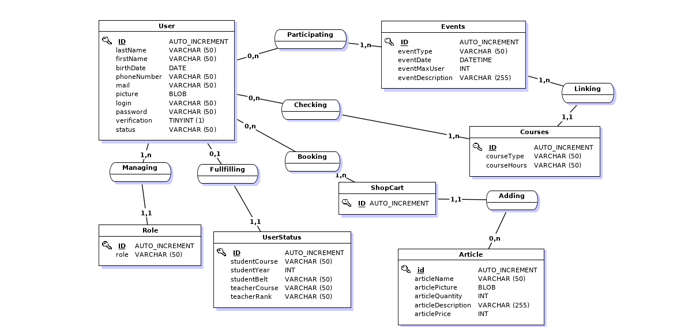
Les navbars :

1) sticky-top :
- connexion/déconnexion,
- mon compte
- gérer le calendrier

2) haut chaque pages :
- portes de l’école
- Fil d’actualités
- Kung Fu
- Taïchi Chuan
- Sanda & Shoubo
- Liens
- notre cercle
- contact

3) Latérale sur les pages disciplines (rétractable)
- Dates de publication
- Album photo
- vidéos

https://www.iconfinder.com/iconsets/prored

Les couleurs du sites :

#fcd600

#0a0901

#336699

#7f6e7f

#32746d

